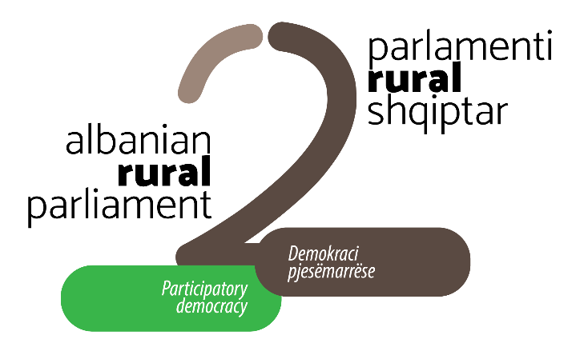

Në kuadër të
PARLAMENTIT TË DYTË RURAL SHQIPTAR 2020

organizohet VIRTUALISHT
FORUMI RURAL RAJONAL I ARBËRIT
(Qarqet Durrës, Tiranë, Dibër)
17-18 qershor 2020

Nëpërmjet Platformës Zoom
Dita I: e mërkurë, 17 qershor, ora 10:00 - 12:00
Dita II: e enjte, 18 qershor, ora 14:00 - 16:00

PARLAMENTI II RURAL SHQIPTAR 2020|PERSPEKTIVA EUROPIANE E SHQIPËRISË RURALE
Parlamenti Rural Shqiptar (PRSH) është nismë e Rrjetit Shqiptar të Zhvillimit Rural (ANRD) dhe përfaqëson një platformë advokacie, ndërtimi të kapaciteteve dhe rrjetëzimit dedikuar zhvillimit rural. Parlamenti Rural Shqiptar është pjesë e lëvizjes mbarë europiane rurale që synon mirëqenie të banorëve të zonave rurale. (https://anrd.al/parlamenti-rural-shqiptar-2/)

Platforma e Parlamentit Rural Shqiptar është një praktikë gjithëpërfshirëse që synon të influencojë dhe përshpejtojë proceset reformuese në sektorin rural për revitalizimin e komuniteteve rurale. Në vijim të Parlamentit I Rural Shqiptar (shtator 2017) dhe, në përgjigje të sfidave aktuale të zhvillimit bujqësorë dhe rural, ANRD në bashkëpunim me Universitetin Bujqësor të Tiranës (UBT) organizojnë Parlamentin II Rural Shqiptar 2020 (koha për t’u vendosur).
Parlamenti II Rural Shqiptar – një platformë e decentralizuar - do të organizohet në vijim të katër forumeve rurale rajonale për të përmbyllur përpjekjet advokuese të aktorëve të interesit në të gjitha nivelet.

- Forumi rural rajonal i Drinit organizuar në 5-6 mars 2020
- Forumi rural rajonal i Arbërit – për t’u organizuar virtualisht më 17-18 qershor 2020
- Forumi rural rajonal i Egnatias në planifikim e sipër
- Forumi rural rajonal i Vjosës në planifikim e sipër

FORUMI RURAL RAJONAL I ARBËRIT| VIRTUALISHT 17-18 QERSHOR 2020
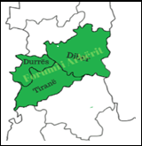
Organizimi i Forumit rural rajonal të Arbërit zhvillohet në kuadër të Parlamentit të dytë rural shqiptar. Forumi synon të bëjë bashkë përfaqësuesit e institucioneve publike dhe të shoqërisë civile, shoqatave të fermerëve dhe grupeve prodhuese, grupeve të grave dhe të rinjve ruralë, qytetarë aktiv e të tjerë të interesuar për të influencuar agjendën rurale kombëtare për të reflektuar nevojat, prioritetet dhe interesat e aktorëve vendorë dhe të komuniteteve rurale të rajonit të Arbërit, përkatësisht qarqet Durrës, Tiranë dhe Dibër.
Forumi rural rajonal i Arbërit synon të nxisë debatin mbi sfidat zhvillimore të rajonit, të ofrojë hapësira konsultuese mbi politikat dhe strategjitë që udhëheqin sektorin dhe të orientojë aktorët në lidhje me veprime konkrete për zhvillimin e qëndrueshëm të komuniteteve rurale.
Për shkak të krizës Covid-19 forumi do të organizohet virtualisht përgjatë dy ditëve të njëpasnjëshme Personat e interesuar për të marrë pjesë duhet të shprehin interesin e tyre me anë të emailit duke specifikuar sesionet dhe ditën që do të marrin pjesë, në adresën info@anrd.al.

